青少年软件编程（图形化）等级考试试卷（三级）
一、单选题(共25题，共50分)
1. | 运行下列程序后，结果为120的是？（ ）
A. | 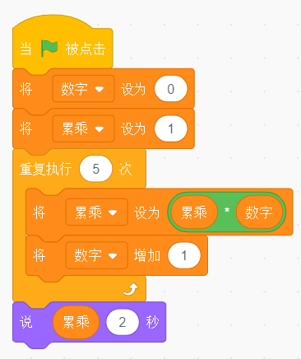

B. | 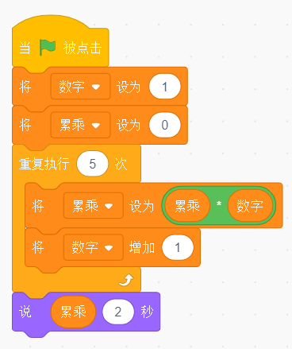

C. | 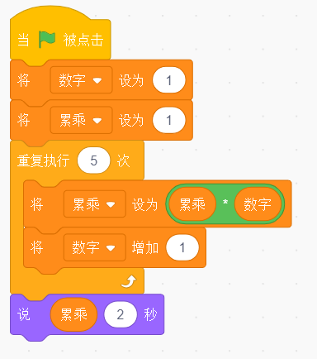

D. | 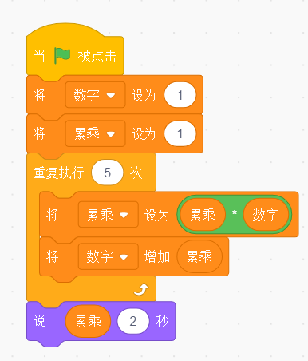

 | 试题编号：20220426-jj-011
 | 试题类型：单选题
 | 标准答案：C
 | 试题难度：较难
 | 试题解析：本题考察阶乘知识，1*2*3*4*5的结果为120.
 | 考生答案：D
 | 考生得分：0
 | 是否评分：已评分
 | 评价描述：

2. | 运行下列程序，最后说出的内容是？（ ）  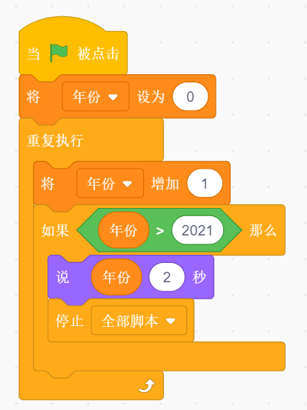
A. | 2020

B. | 2021

C. | 2022

D. | 2023

 | 试题编号：20220426-jj-015
 | 试题类型：单选题
 | 标准答案：C
 | 试题难度：容易
 | 试题解析：简单的循环题。
 | 考生答案：C
 | 考生得分：2
 | 是否评分：已评分
 | 评价描述：

3. | 运行下列程序，最后角色面向的方向是？（ ）  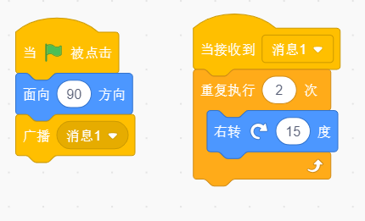
A. | 90

B. | 100

C. | 110

D. | 120

 | 试题编号：20220426-jj-024
 | 试题类型：单选题
 | 标准答案：D
 | 试题难度：一般
 | 试题解析：90+2*15=120。因而面向120度方向。
 | 考生答案：D
 | 考生得分：2
 | 是否评分：已评分
 | 评价描述：

4. | 投壶是古代六艺之一，小明手中有10支箭，投进壶内加一分，没有投进不得分。运行下列程序，说法正确的是？（ ）  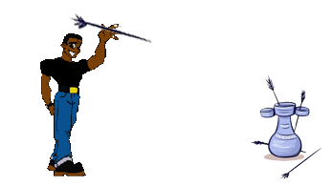
A. | 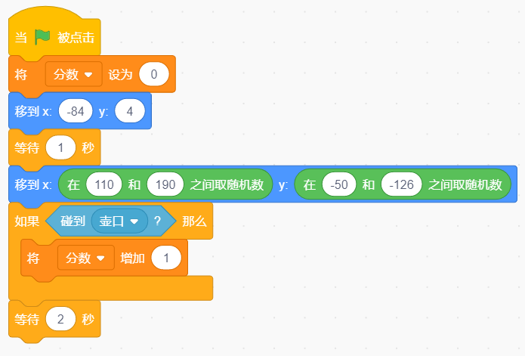

B. | 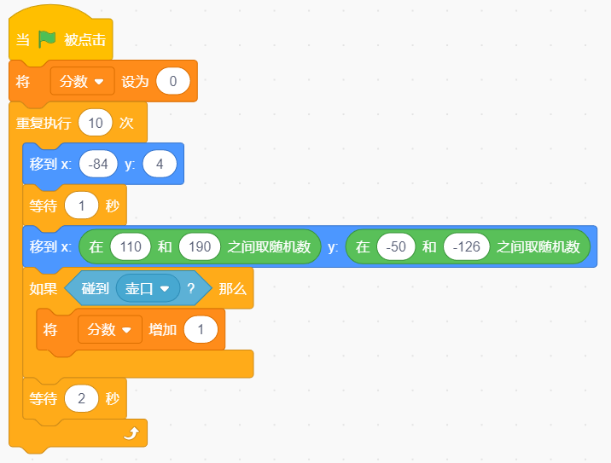

C. | 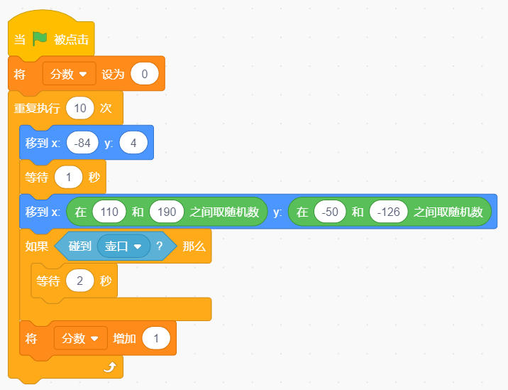

D. | 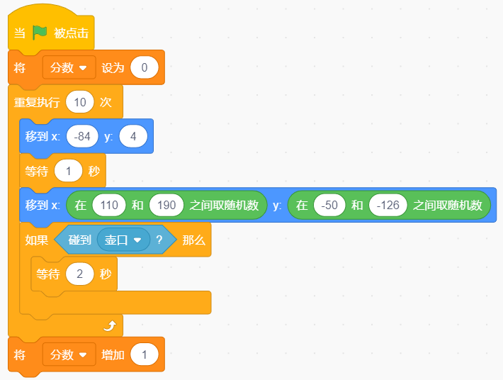

 | 试题编号：20220501-xzh-014
 | 试题类型：单选题
 | 标准答案：B
 | 试题难度：较难
 | 试题解析：考察选择语句与循环语句的嵌套的综合运用。10支箭就要投10次，可以使用有限次循环语句实现，循环体内实现投箭的效果，在指定的随机投射区域内，如果碰到壶口则投中并加一分，否则不加分，等待2秒后进行下一轮投掷，直到10支投掷完毕结束程序。
 | 考生答案：B
 | 考生得分：2
 | 是否评分：已评分
 | 评价描述：

5. | 将画笔粗细设为5，绘制一个边长为20的红色正十二边形，补充下列程序，正确的是？（ ）  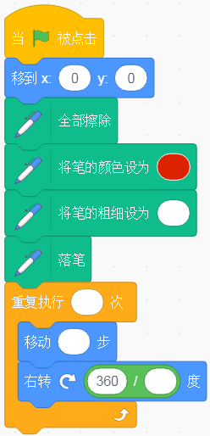
A. | 5 12 30 12

B. | 5 20 20 30

C. | 5 12 20 12

D. | 3 12 20 12

 | 试题编号：20220501-xzh-017
 | 试题类型：单选题
 | 标准答案：C
 | 试题难度：一般
 | 试题解析：考察画笔的综合应用。重复次数是正多边形的边数，移动步数是正多边形的边数，旋转的角度为360度除以边数。
 | 考生答案：A
 | 考生得分：0
 | 是否评分：已评分
 | 评价描述：

6. | 向包含自身在内的全部角色发送一个消息“现在开始报数”，等到全部接收消息的代码运行完后才继续向下执行，应该用哪个指令模块实现？（ ）
A. | 

B. | 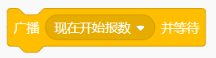

C. | 

D. | 

 | 试题编号：20220501-xzh-024
 | 试题类型：单选题
 | 标准答案：B
 | 试题难度：一般
 | 试题解析：考察“广播”指令和“广播并等待”指令的区别，其中“广播”指令向包含自身在内的所有角色发送一个消息，发送完后，会当即继续向下执行代码；而“广播并等待”指令向包含自身在内的所有角色发送一个消息，发送完后，会等到所有接收消息的代码执行完成后才继续向下执行。
 | 考生答案：B
 | 考生得分：2
 | 是否评分：已评分
 | 评价描述：

7. | 企鹅的程序如下所示，运行下列程序，舞台上显示？（ ）  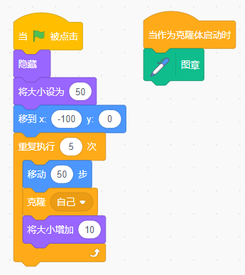
A. | 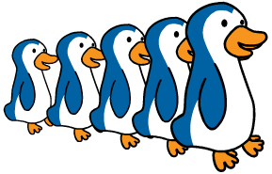

B. | 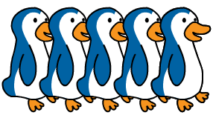

C. | 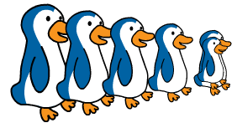

D. | 

 | 试题编号：20220501-xzh-027
 | 试题类型：单选题
 | 标准答案：A
 | 试题难度：一般
 | 试题解析：考察考察“克隆”指令和“图章”指令的综合运用。本题中将角色“企鹅”作为克隆体，重复执行五次，并且每次将角色大小增加10,当作为克隆体启动时并执行图章指令，出现五只企鹅，并且不能修改，就像印在了舞台上。
 | 考生答案：D
 | 考生得分：0
 | 是否评分：已评分
 | 评价描述：

8. | 关于克隆的说法，正确的是？（ ）
A. | 克隆体和图章一样，都可以产生多个角色，对这些角色都可以进行编程

B. | 克隆体会执行“当绿旗被点击”下面的所有程序

C. | 克隆体无个数限制

D. | 克隆体可以再次被克隆

 | 试题编号：20220508-cxs-27
 | 试题类型：单选题
 | 标准答案：D
 | 试题难度：一般
 | 试题解析：图章不能产生新的角色，克隆体不能使用绿旗，且同时存在的克隆的个数有300个左右的上限。答案为D。
 | 考生答案：D
 | 考生得分：2
 | 是否评分：已评分
 | 评价描述：

9. | 已知A=20，B=50，C=50，D=100，说法错误的是？（ ）  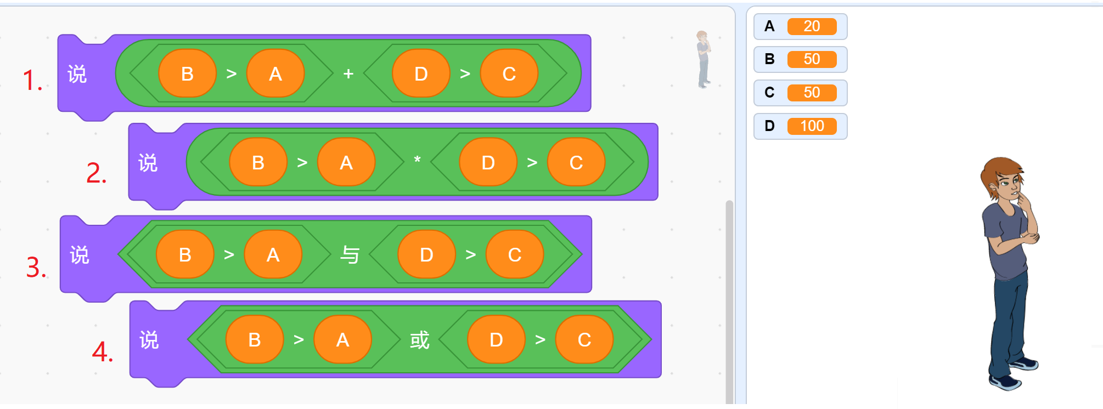
A. | 运行程序1，角色会说2

B. | 运行程序2，角色会说1

C. | 运行程序3，角色会说true

D. | 运行程序4，角色会说false

 | 试题编号：20220508-cxs-31
 | 试题类型：单选题
 | 标准答案：D
 | 试题难度：一般
 | 试题解析：逻辑值作数学运算时，true及false分别按0和1计算，故1、2正确，3为与”运算“，两条件成立，结果为true。程序4为”或“运算，只要B>A及D>C有一个成立，结果就为true，角色会说true。所以，答案D是错误的。
 | 考生答案：C
 | 考生得分：0
 | 是否评分：已评分
 | 评价描述：

10. | 10个男同学和5个女同学在食堂排成一列取餐，最多可能有多少个男同学前后都是女同学？（ ）
A. | 2

B. | 4

C. | 6

D. | 8

 | 试题编号：20220508-cxs-34
 | 试题类型：单选题
 | 标准答案：B
 | 试题难度：一般
 | 试题解析：最多可能情况是每两个女生中间一位男生，连续排列，5位女生中间只能有4位男生。
 | 考生答案：A
 | 考生得分：0
 | 是否评分：已评分
 | 评价描述：

11. | 运行下列程序，角色的坐标不可能是？（ ）  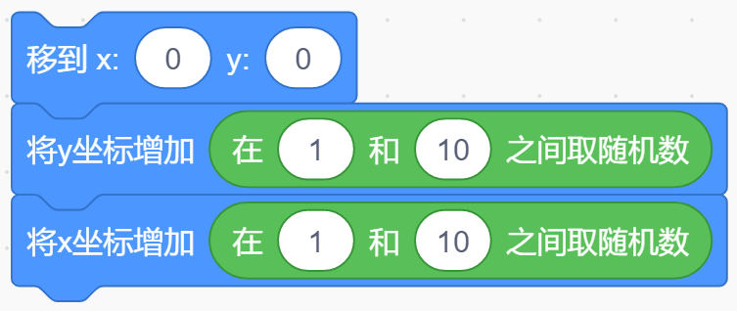
A. | （4，10）

B. | （0，11）

C. | （3，9）

D. | （8，10）

 | 试题编号：20220512-zmm-1
 | 试题类型：单选题
 | 标准答案：B
 | 试题难度：一般
 | 试题解析：解析：运行程序后角色将从（0，0）点开始移动，x和y坐标的增加值均在1至10之间，因此，移动后的位置为点（1，1），（1，10），（10，1）和（10，10）所围成的四边形中。而（0，11）不在此范围内。
 | 考生答案：B
 | 考生得分：2
 | 是否评分：已评分
 | 评价描述：

12. | 运行下列程序，说法正确的是？（ ）  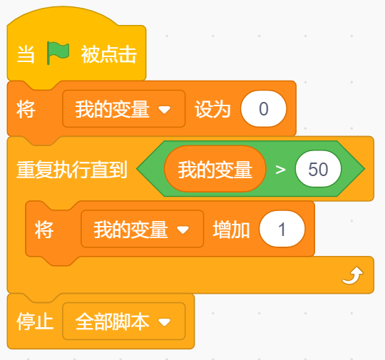
A. | 程序结束时变量值大于50

B. | 程序结束时变量值等于50

C. | 程序结束时变量值小于50

D. | 变量值始终为0

 | 试题编号：20220512-zmm-10
 | 试题类型：单选题
 | 标准答案：A
 | 试题难度：一般
 | 试题解析：这是有条件的循环，循环结束的条件为变量值大于50，因此程序自动停止时变量值会大于50。
 | 考生答案：A
 | 考生得分：2
 | 是否评分：已评分
 | 评价描述：

13. | 下列是模拟电饭锅的程序，运行程序后，想看到角色说：“已取消！”应该如何按键（注意：不可以按住按键不放，也不能出现两个按键同时被按下的情况 ）？（ ）  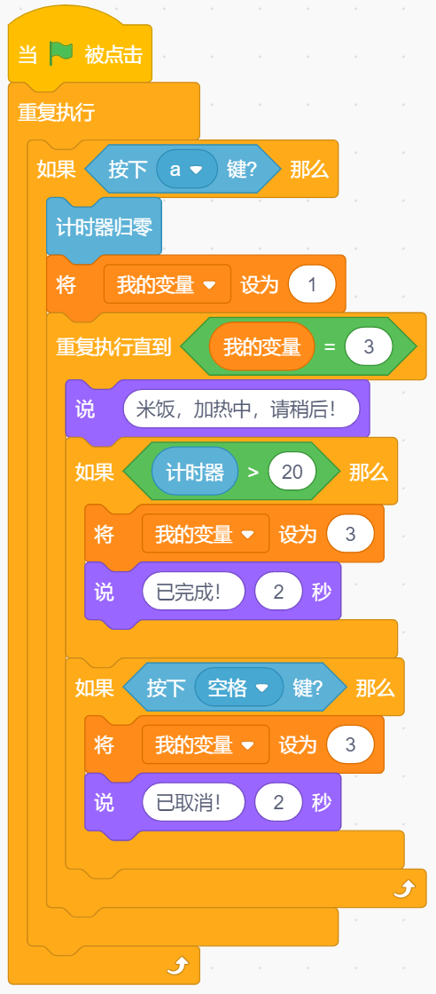
A. | 先按下a键，在20秒内按下空格键

B. | 点击绿旗后，直接按空格键，其他键都不按

C. | 先按下a键，然后等待1分钟，再按下空格键

D. | 先按下空格键，然后立刻按下a键

 | 试题编号：20220512-zmm-15
 | 试题类型：单选题
 | 标准答案：A
 | 试题难度：一般
 | 试题解析：想看到“已取消”，首先应按下一键进入判断。进入到重复执行中，此时按下空格键即可，但按空格键要在计时器小于等于20时（20秒内）才有效。
 | 考生答案：B
 | 考生得分：0
 | 是否评分：已评分
 | 评价描述：

14. | 角色隐藏后，运行如下程序，依次按下：↑、↑、→、↓、→、↓、↓、←，绘制的图案是？（ ）  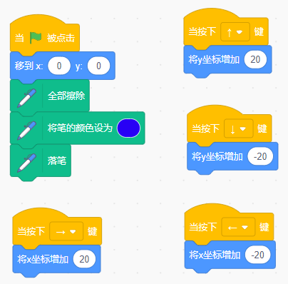
A. | 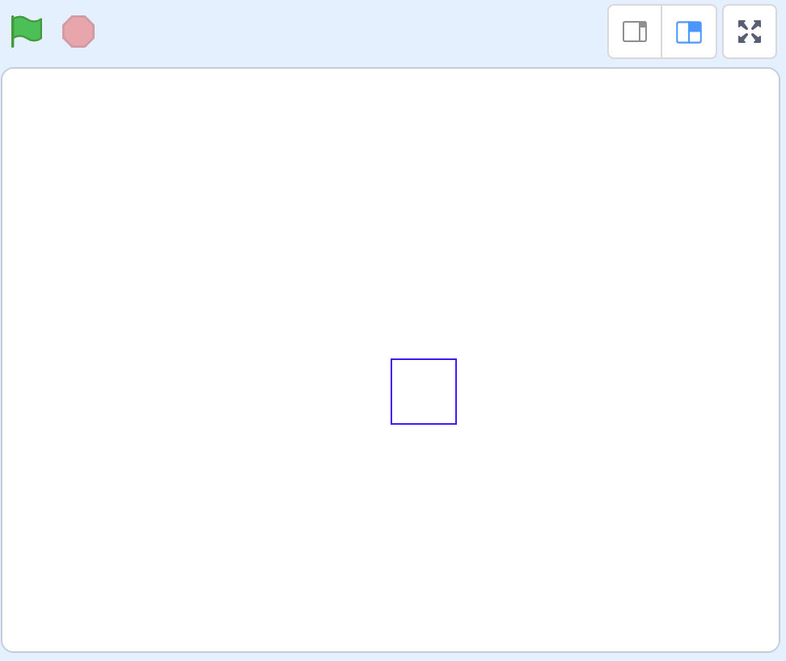

B. | 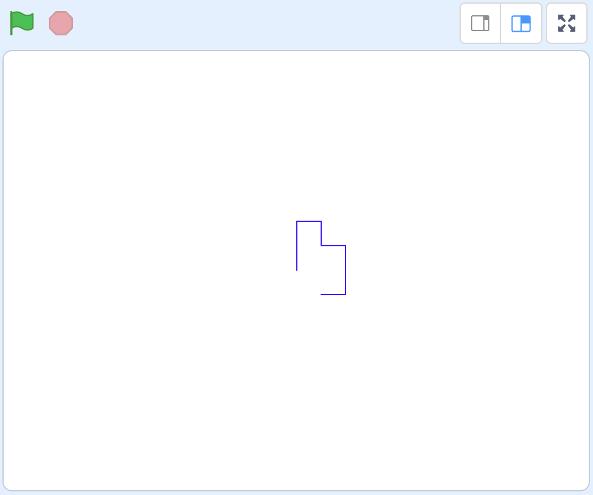

C. | 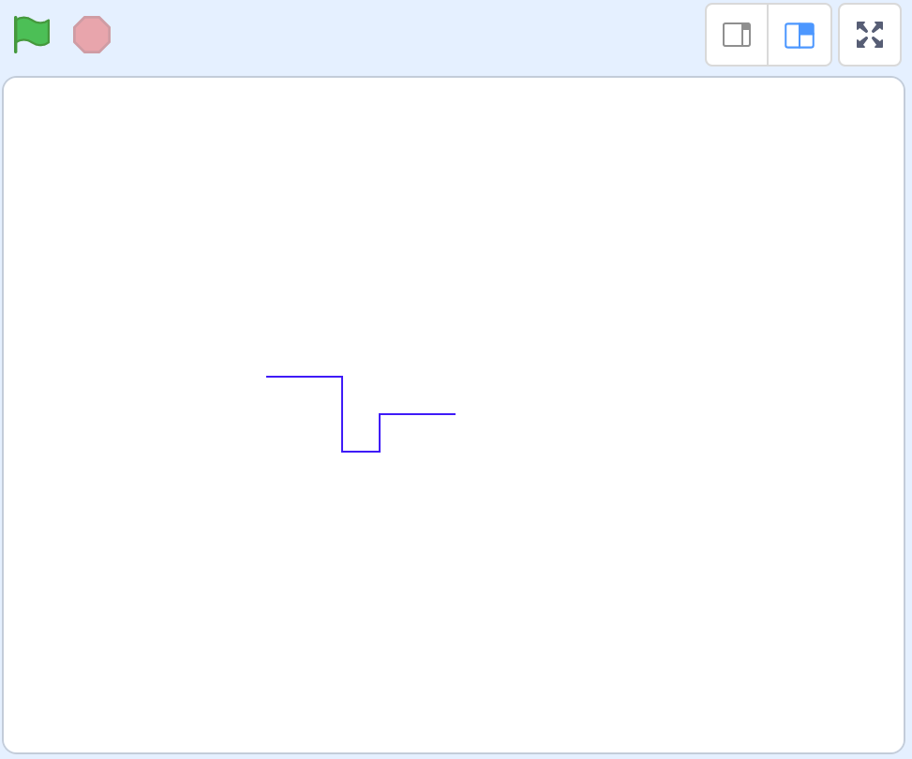

D. | 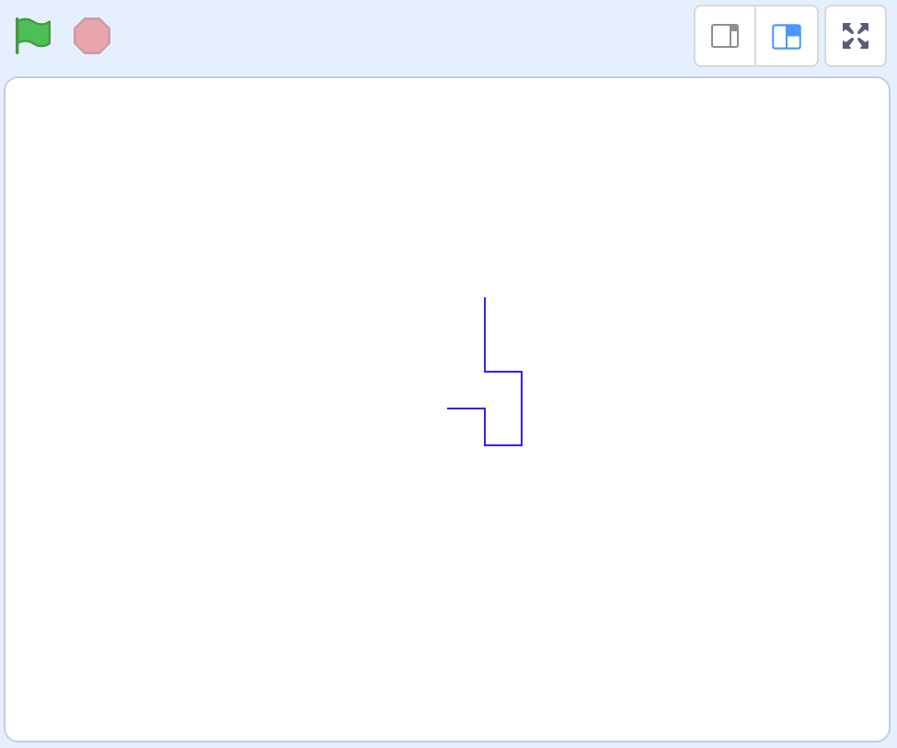

 | 试题编号：20220512-zmm-17
 | 试题类型：单选题
 | 标准答案：B
 | 试题难度：一般
 | 试题解析：程序中角色坐标的变化与按键对应，按照题干中的要求绘制即可得出。
 | 考生答案：B
 | 考生得分：2
 | 是否评分：已评分
 | 评价描述：

15. | 角色隐藏后，要画出下图所示的图样，程序空白处应该填写？（ ）  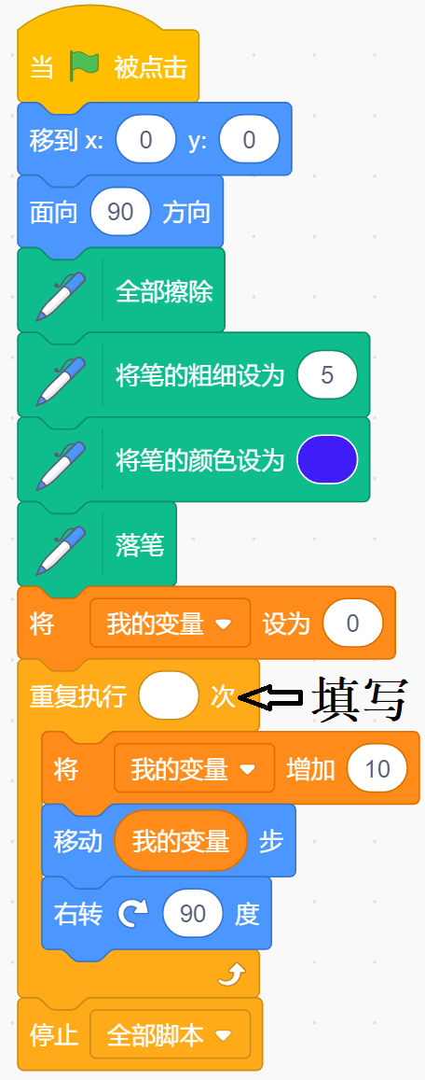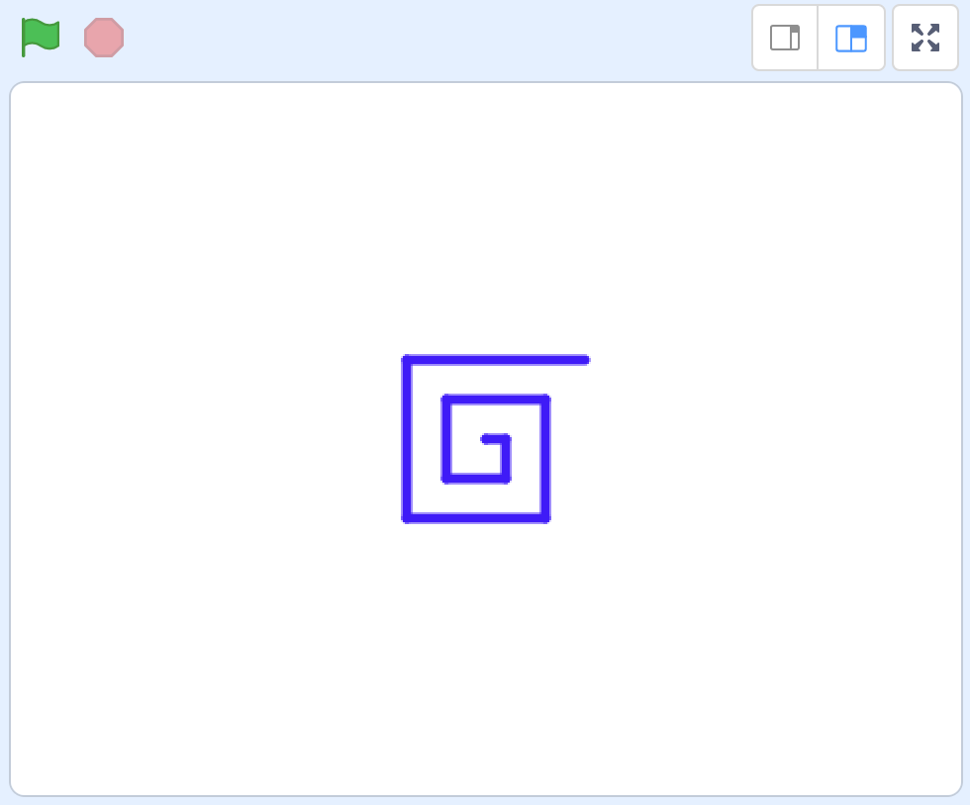
A. | 7

B. | 8

C. | 9

D. | 10

 | 试题编号：20220512-zmm-18
 | 试题类型：单选题
 | 标准答案：C
 | 试题难度：较难
 | 试题解析：每循环一次移动一定的步数并右转90度，因此每一次循环都会画出一条线段，数线段个数即可得出循环次数为9
 | 考生答案：C
 | 考生得分：2
 | 是否评分：已评分
 | 评价描述：

16. | 要画出下图所示的图案，下列程序中缺少的三个积木不包括？（ ）  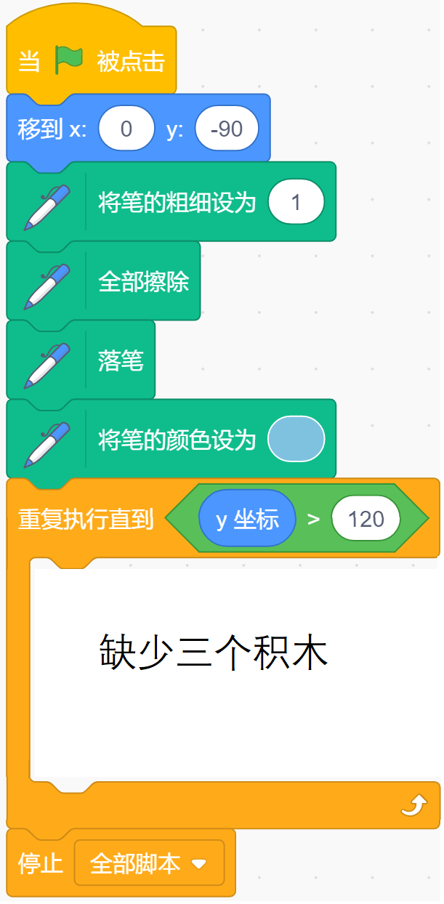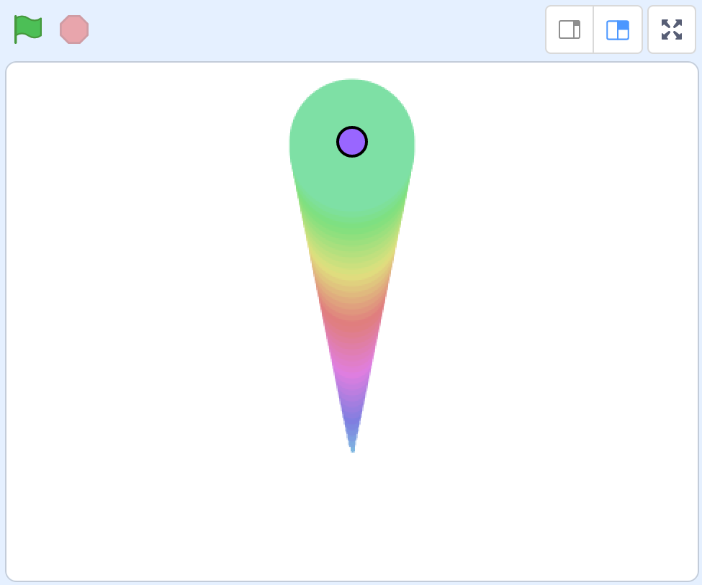
A. | 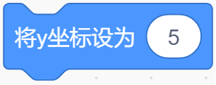

B. | 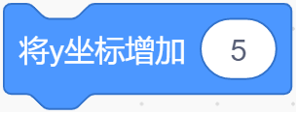

C. | 

D. | 

 | 试题编号：20220512-zmm-19
 | 试题类型：单选题
 | 标准答案：A
 | 试题难度：一般
 | 试题解析：从图片效果来看，角色是从(0,-90)起，一直向上运动的。运动的过程中，笔的粗细增加，颜色变化。因此不能将“y坐标设为5”，那样角色就无法移动了。
 | 考生答案：A
 | 考生得分：2
 | 是否评分：已评分
 | 评价描述：

17. | 下列程序运行结束后，说法错误的是？（ ）  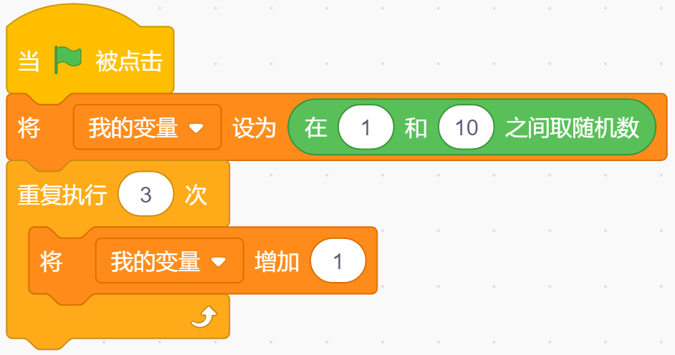
A. | “我的变量”的值可能为3

B. | “我的变量”的值可能为13

C. | “我的变量”的值可能为4

D. | “我的变量”的值可能为10

 | 试题编号：20220512-zmm-2
 | 试题类型：单选题
 | 标准答案：A
 | 试题难度：一般
 | 试题解析：“我的变量”会初始化为1到10之间（含1和10）任意一个整数，再经过3次自加1运算后，变量值增大3，因此最小值为4，最大值为13，3不在此范围内。
 | 考生答案：A
 | 考生得分：2
 | 是否评分：已评分
 | 评价描述：

18. | 程序如下图所示，当输入100时，哪个角色会说“你好”？（ ）  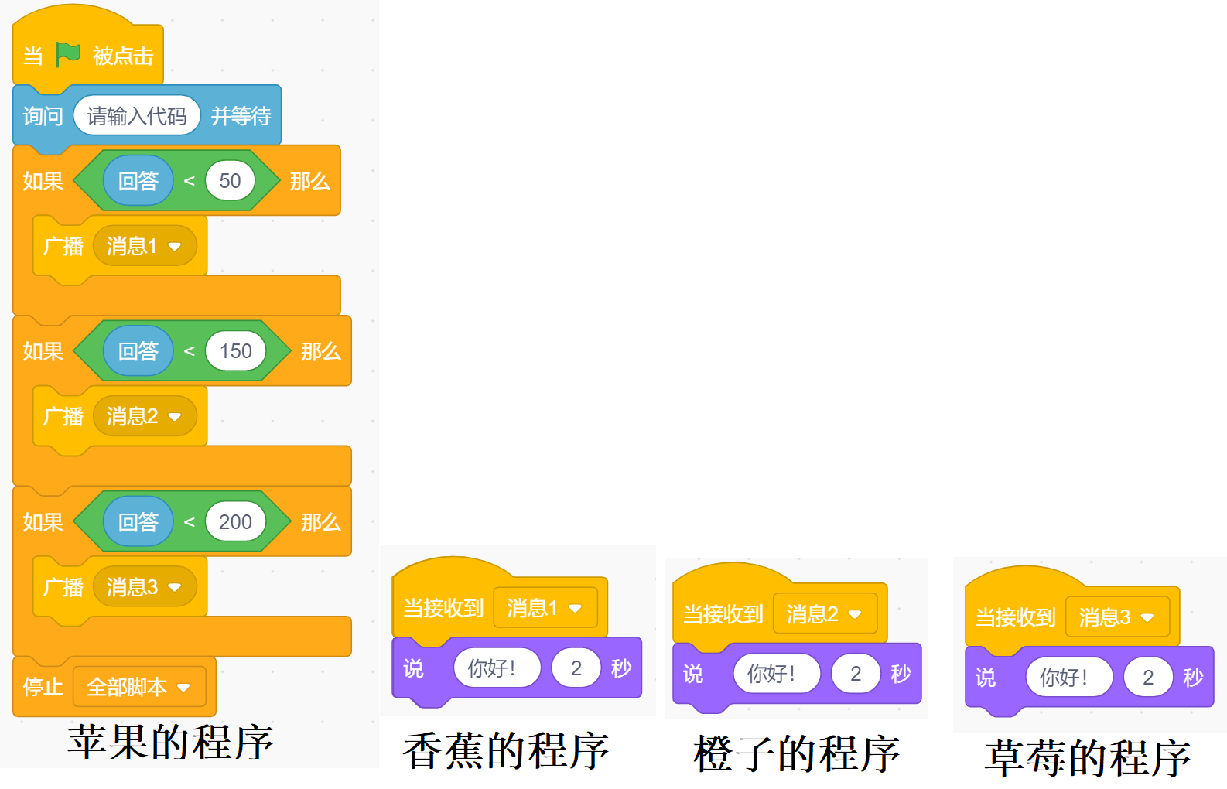
A. | 香蕉和草莓

B. | 苹果和橙子

C. | 香蕉和橙子

D. | 橙子和草莓

 | 试题编号：20220512-zmm-23
 | 试题类型：单选题
 | 标准答案：D
 | 试题难度：一般
 | 试题解析：当输入的数值为100时，会符合后两个判断条件，还发出广播“消息2”和“消息3”。
 | 考生答案：D
 | 考生得分：2
 | 是否评分：已评分
 | 评价描述：

19. | 班里开新年联欢会，要抽取10个幸运奖。小罗同学编写了程序如下图所示，用来随机选出这10个幸运的同学。班里一共30人，学号为1~30，下列说法正确的是？（ ）  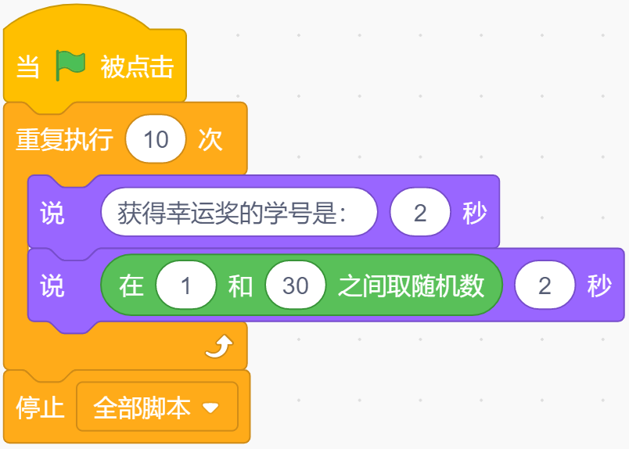
A. | 可能会抽取出重复的学号

B. | 学号为1号的同学，一定无法被抽取到

C. | 学号为30号的同学，一定无法被抽取到

D. | 程序运行后，只抽取出一个学号就停止了

 | 试题编号：20220512-zmm-3
 | 试题类型：单选题
 | 标准答案：A
 | 试题难度：一般
 | 试题解析：10个幸运同学他们的学号都是不同的，而在图片中的脚本没有将已抽中的学号做排除，所以可能会抽取出重复的学号。
 | 考生答案：A
 | 考生得分：2
 | 是否评分：已评分
 | 评价描述：

20. | 如下图所示程序，如果程序运行结束后，“我的变量”的值为20，在位置1处应该填写的数字是？（ ）  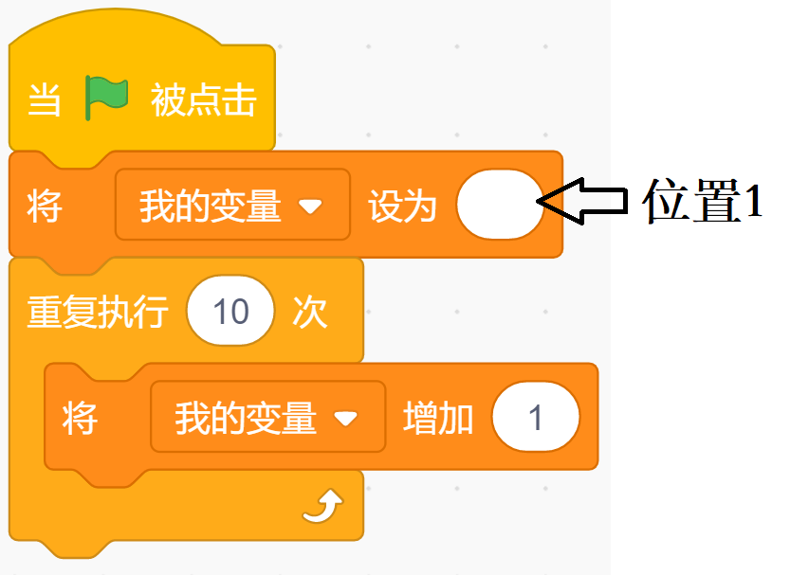
A. | 7

B. | 8

C. | 9

D. | 10

 | 试题编号：20220512-zmm-5
 | 试题类型：单选题
 | 标准答案：D
 | 试题难度：一般
 | 试题解析：变量经过10次自加一的操作，共增加了10，如果结束时变量的值为20，那么变量初始化应设定为10。
 | 考生答案：D
 | 考生得分：2
 | 是否评分：已评分
 | 评价描述：

21. | 运行下列程序，说法错误的是？（ ）  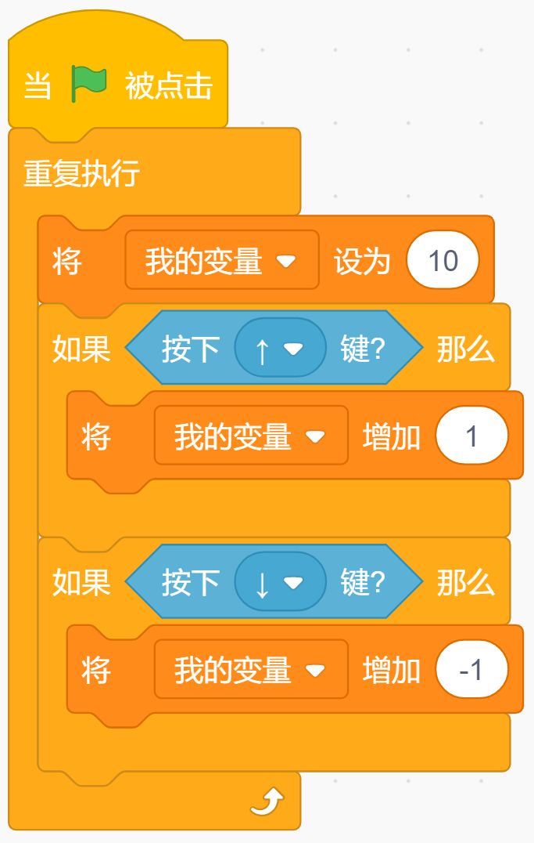
A. | 运行程序时，按下“向上”键一次，在按下的瞬间变量加1，然后变量时很快变量值变回10

B. | 运行程序时，按下“向下”键一次，在按下的瞬间变量减1，然后变量时很快变量值变回10

C. | 只要按住“向上”键不松手，变量可以一直加到100

D. | 按住“向上”键不松手，变量能增加，但无法增加到100

 | 试题编号：20220512-zmm-6
 | 试题类型：单选题
 | 标准答案：C
 | 试题难度：一般
 | 试题解析：程序每运行一次，都会将变量值初始化，只要松开按键，变量就会变回初始值10。虽然按键能控制变量增加或减小，但无法一直增加或减小下去，所以变量不可能增加到100。
 | 考生答案：D
 | 考生得分：0
 | 是否评分：已评分
 | 评价描述：

22. | 运行下列程序，说法正确的是？（ ）  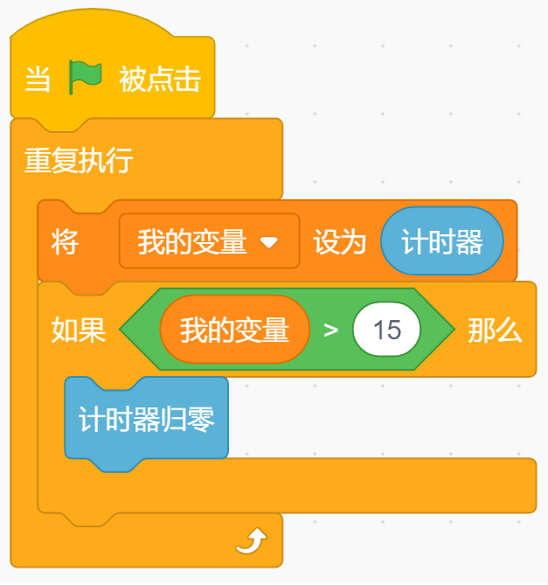
A. | “我的变量”不会变化

B. | 计时器的值会一直增加下去（远大于15），但“我的变量”的值会在大于15时，从0开始重新增加

C. | “我的变量”会一直增加下去（远大于15），但计时器会在“我的变量”大于15时归零

D. | “我的变量”和计时器一起增加，当“我的变量”大于15时，计时器会归零，“我的变量”会随着计时器重新开始增加

 | 试题编号：20220512-zmm-7
 | 试题类型：单选题
 | 标准答案：D
 | 试题难度：一般
 | 试题解析：将变量值设为计时器，把变量值和计时器的值绑定，两者同时增加。变量大于15，计时器归零，则变量也会变为0，所以会随着计时器重新开始增加。
 | 考生答案：D
 | 考生得分：2
 | 是否评分：已评分
 | 评价描述：

23. | 运行下列程序，舞台上会显示的小猫的只数是？（ ）  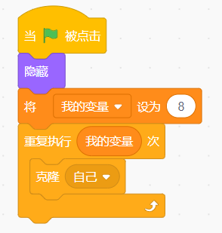
A. | 0

B. | 1

C. | 2

D. | 8

 | 试题编号：2022055516-guo-019
 | 试题类型：单选题
 | 标准答案：A
 | 试题难度：一般
 | 试题解析：因为小猫被隐藏了，所以舞台上不显示小猫
 | 考生答案：A
 | 考生得分：2
 | 是否评分：已评分
 | 评价描述：

24. | 阳光农场新建一座温室大棚，室内耕地面积335平方米，需预留出20平方米的管理用地，其余耕地全部栽种辣椒，每平方米的辣椒产量约5千克，按每千克辣椒2元计算，下列哪个选项能够计算出总收入？（ ）
A. | 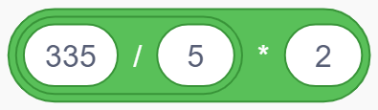

B. | 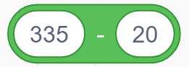

C. | 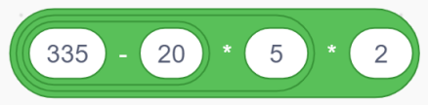

D. | 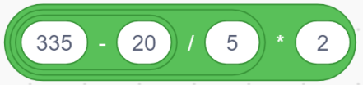

 | 试题编号：2022055516-guo-023
 | 试题类型：单选题
 | 标准答案：C
 | 试题难度：一般
 | 试题解析：由题目可知是C
 | 考生答案：C
 | 考生得分：2
 | 是否评分：已评分
 | 评价描述：

25. | 总分为100分的数学试卷，得分90及以上为优秀，低于60分为不及格，其余成绩为良好，输入的成绩不会超过100，要实现此功能①处应填入？（ ）  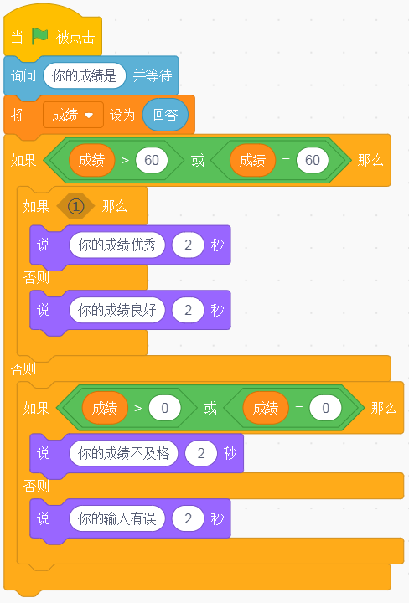
A. | 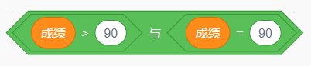

B. | 

C. | 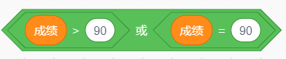

D. | 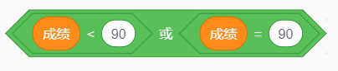

 | 试题编号：2022055516-guo-024
 | 试题类型：单选题
 | 标准答案：C
 | 试题难度：一般
 | 试题解析：要优秀必须90分以上，所以选C
 | 考生答案：D
 | 考生得分：0
 | 是否评分：已评分
 | 评价描述：
二、判断题(共10题，共20分)
26. | 运行下列程序，变量“克隆计数 ”的值可能大于500。（ ）  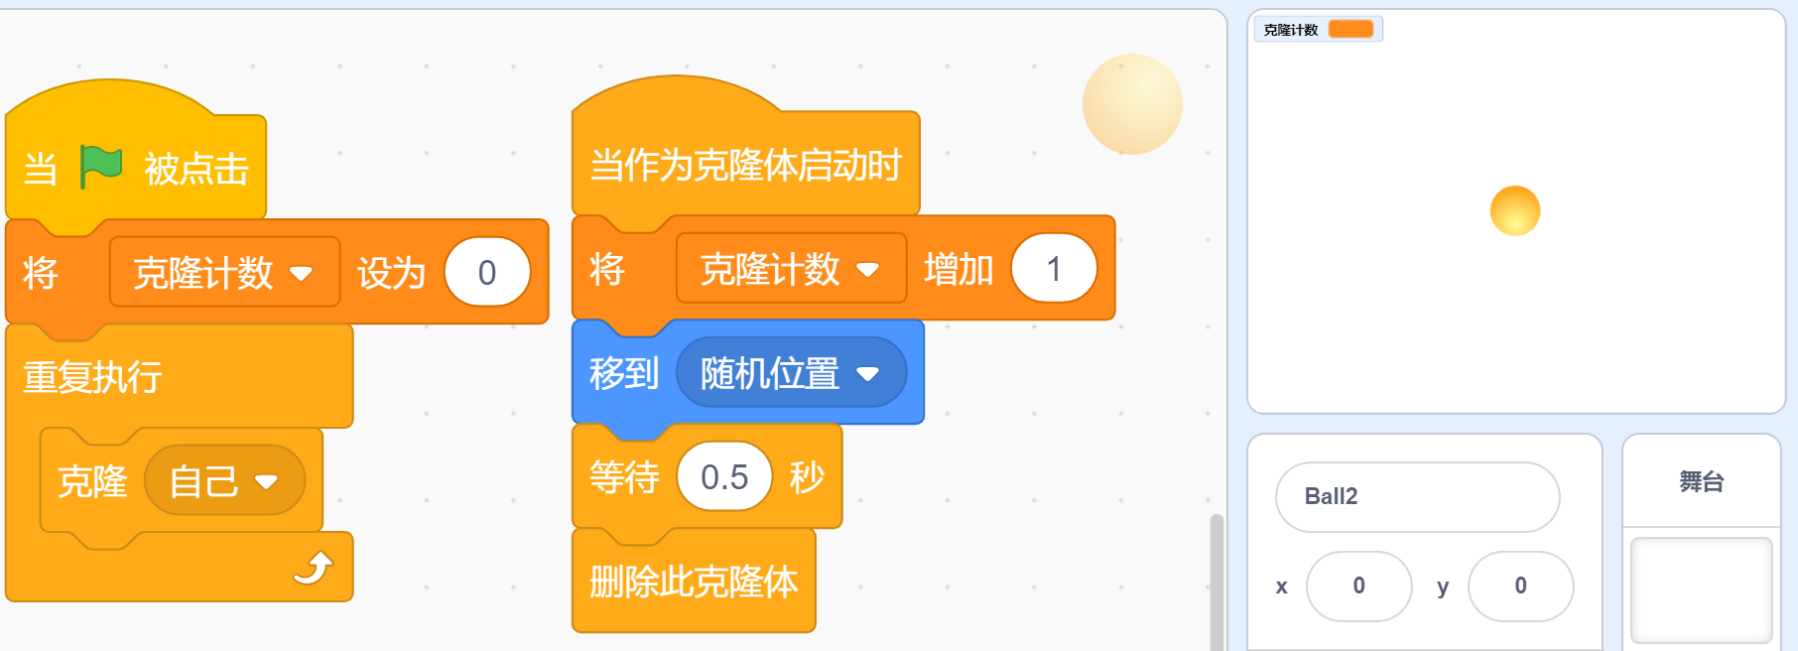
  正确 | 错误
 | 试题编号：20220508-cxs-30
 | 试题类型：判断题
 | 标准答案：正确
 | 试题难度：容易
 | 试题解析：克隆体虽然有上限300左右，指的是同时存在的克隆 体个数 上限。但由于程序在不断删除克隆 体，所以被克隆计数会不断增加。
 | 考生答案：错误
 | 考生得分：0
 | 是否评分：已评分
 | 评价描述：

27. | 运行下列程序，角色说“和是5050”。（ ）  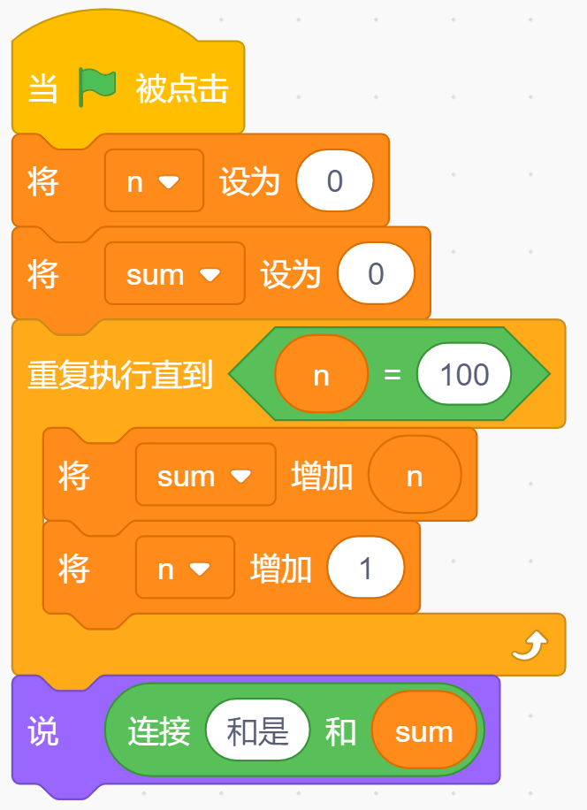
  正确 | 错误
 | 试题编号：20220508-cxs-35
 | 试题类型：判断题
 | 标准答案：错误
 | 试题难度：一般
 | 试题解析：程序里先求和(SUM)，再改变N值，即最后一个N值（100）未能加入。
 | 考生答案：正确
 | 考生得分：0
 | 是否评分：已评分
 | 评价描述：

28. | 程序如下图所示，如果想让角色说数字“8”，重复执行次数处应该填写3。（ ）  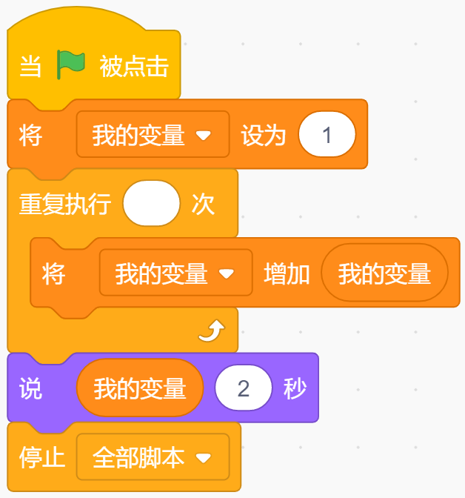
  正确 | 错误
 | 试题编号：20220512-zmm-12
 | 试题类型：判断题
 | 标准答案：正确
 | 试题难度：一般
 | 试题解析：变量初始值为1，执行1次后，变量值为2；执行2次后，变量值为4；执行3次后，变量值为8。
 | 考生答案：正确
 | 考生得分：2
 | 是否评分：已评分
 | 评价描述：

29. | 小球程序如下图所示，运行程序后，连续按下2次空格键，最多能看到10个小球。（ ）  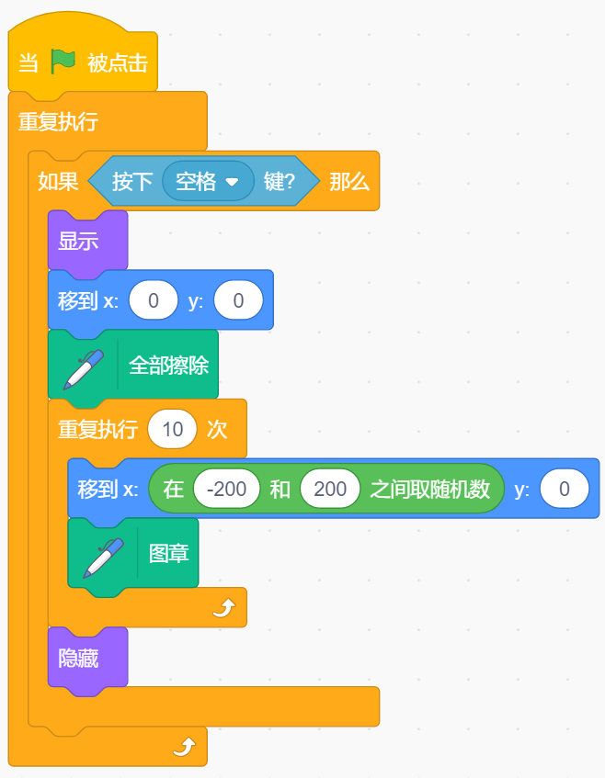
  正确 | 错误
 | 试题编号：20220512-zmm-16
 | 试题类型：判断题
 | 标准答案：正确
 | 试题难度：一般
 | 试题解析：每次按下空格键都会清除全部图章，然后重新绘制。重复执行10次后角色隐藏，所以最多出现10个无遮挡的小球。
 | 考生答案：错误
 | 考生得分：0
 | 是否评分：已评分
 | 评价描述：

30. | 运行下列程序，角色会在舞台上画出一条黑色线段。（ ）  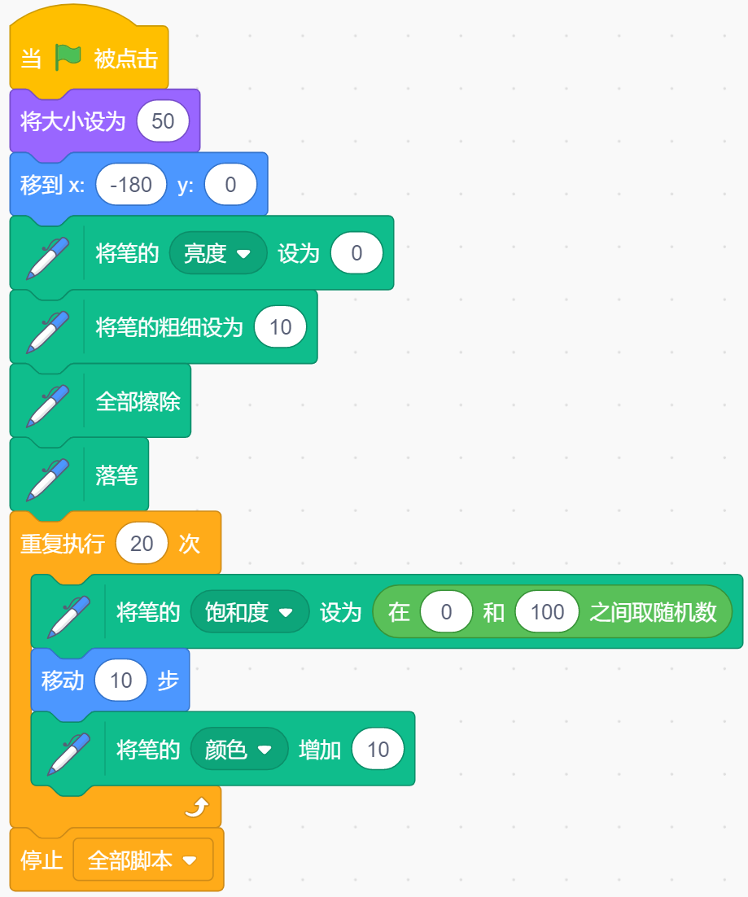
  正确 | 错误
 | 试题编号：20220512-zmm-22
 | 试题类型：判断题
 | 标准答案：正确
 | 试题难度：容易
 | 试题解析：当画笔的亮度设置为0时，无论饱和度和颜色如何变化，线条均为黑色。
 | 考生答案：错误
 | 考生得分：0
 | 是否评分：已评分
 | 评价描述：

31. | 小球1和小球2的程序如下图所示，点击绿旗后小球1和小球2会交替滑行到随机位置，即一个滑动完，另一个再滑动。（ ）  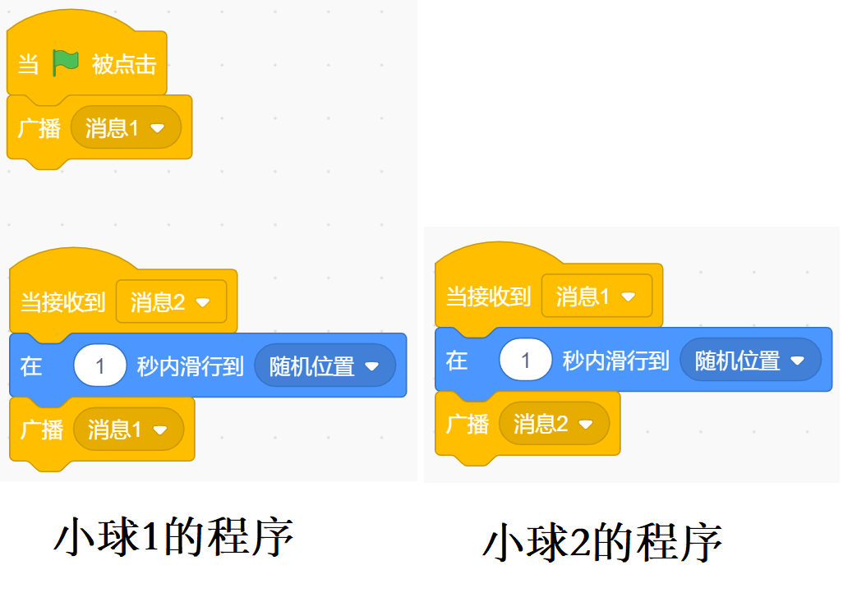
  正确 | 错误
 | 试题编号：20220512-zmm-26
 | 试题类型：判断题
 | 标准答案：正确
 | 试题难度：一般
 | 试题解析：小球1和小球2发送的广播，互为运动的启动条件。当小球1运动完，才发出广播控制小球2运动，而小球2运动完则发出广播，控制小球1运动。
 | 考生答案：正确
 | 考生得分：2
 | 是否评分：已评分
 | 评价描述：

32. | 下列积木的值可能为5.5。（ ）  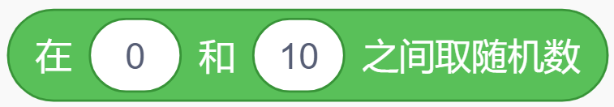
  正确 | 错误
 | 试题编号：20220512-zmm-4
 | 试题类型：判断题
 | 标准答案：错误
 | 试题难度：一般
 | 试题解析：在随机数范围处填写的两个数均为整数，因此只能产生整数的随机数。
 | 考生答案：正确
 | 考生得分：0
 | 是否评分：已评分
 | 评价描述：

33. | 两个角色小猫和小狗，给小猫创建一个仅适用于当前角色的变量“奔跑速度”，给小狗也创建一个仅适用于当前角色的变量“奔跑速度”，小猫和小狗程序如下图所示，点击绿旗，按下两次空格键，小猫和小狗的奔跑速度都变为7。（ ）  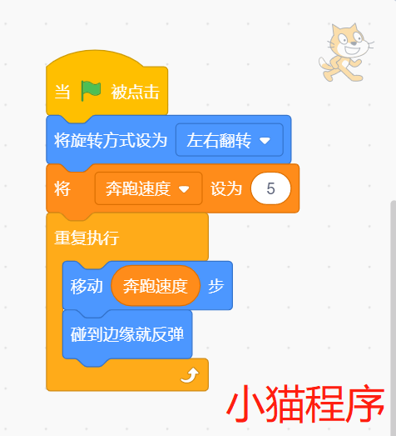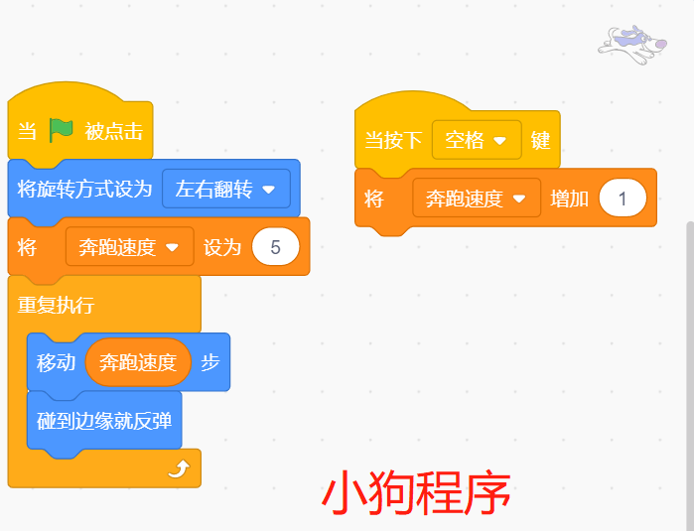
  正确 | 错误
 | 试题编号：20220512-zmm-8
 | 试题类型：判断题
 | 标准答案：错误
 | 试题难度：一般
 | 试题解析：角色只能修改自己的仅适用当前角色的变量，按下两次空格键，小猫速度还是5，小狗速度变为7.
 | 考生答案：错误
 | 考生得分：2
 | 是否评分：已评分
 | 评价描述：

34. | 滑杆模式下的变量，其变化范围只能是0到100。（ ）  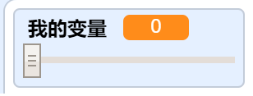
  正确 | 错误
 | 试题编号：20220512-zmm-9
 | 试题类型：判断题
 | 标准答案：错误
 | 试题难度：容易
 | 试题解析：滑杆模式下，可以在变量显示的地方单击鼠标右键，选择修改滑块范围来调整变量的范围，并且程序运行时不会受滑块的变化范围影响。
 | 考生答案：正确
 | 考生得分：0
 | 是否评分：已评分
 | 评价描述：

35. | 将画笔初始粗细设定为20，再将画笔的粗细增加-5，画笔会变粗。（ ）
  正确 | 错误
 | 试题编号：20220501-xzh-021
 | 试题类型：判断题
 | 标准答案：错误
 | 试题难度：一般
 | 试题解析：考察画笔大小的设定。画笔的大小如果是增加的一个负数，则画笔会变细，反之，会变粗。
 | 考生答案：错误
 | 考生得分：2
 | 是否评分：已评分
 | 评价描述：
三、编程题(共3题，共30分)
36. | 加法出题器  编写程序出10道40以内的加法题，两个加数为20以内的正整数，程序最后提示回答正确的数量。  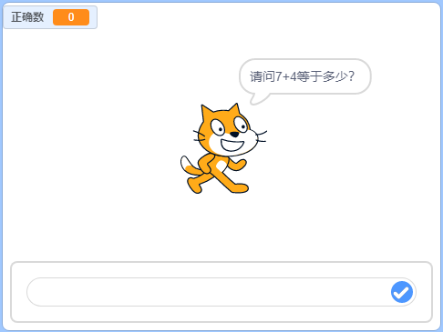  1. 准备工作  （1）默认小猫角色，默认白色背景。  2. 功能实现  （1）点击绿旗后，角色小猫提问：“请问XX+XX等于多少？”，注意：两个加数为1-20范围内的随机整数；  （2）输入答案；  （3）如果回答正确，小猫说“正确”，正确数增加1，否则小猫说“错误”；  （4）10题后，小猫说“共答对XX题”。
 | 试题编号：20220508-cxs-36
 | 试题类型：编程题
标准答案：
参考程序：
编程题的功能实现有多种方案，标准答案所示参考程序仅是其中的一种，最终以是否完成题目要求的功能实现效果作为评分依据。
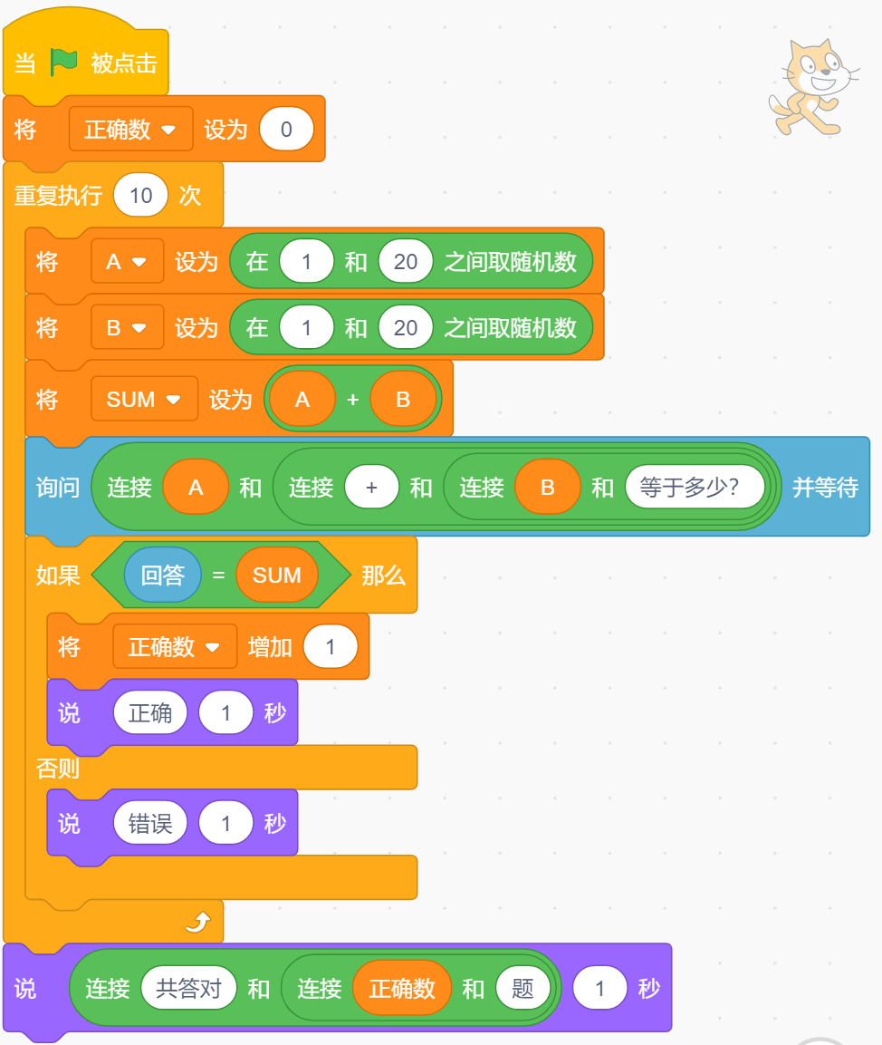
 | 试题难度：一般
试题解析：
评分标准：
（1）询问“请问XX+XX等于多少？”；（2分）
（2）两个加数赋值时，随机数取值范围在1-20；（2分）
（3）正确进行条件判断；（2分）
（4）总重复次数为10次；（2分）
（5）能在最后说出“共答对XX道题”。（2分）
 | 展示地址：点击浏览
 | 考生答案：（此题已作答）
 | 考生得分：8
 | 是否评分：已评分
 | 评价描述：

37. | 绘制图形  1. 准备工作  （1）默认小猫角色；  （2）默认白色背景。  2. 功能实现  （1）绘制如下所示图形；  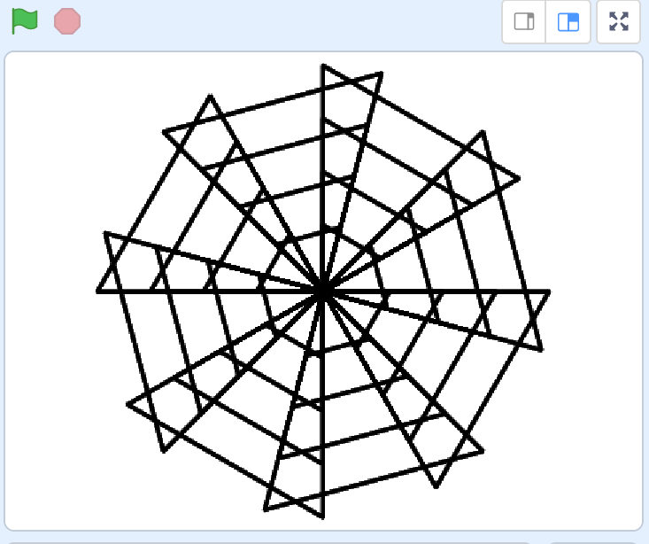  （2）画笔颜色为黑色，画笔粗细为3；  （3）图形是由四个等间距的正三角形旋转而成；  （4）图形的边长自行设定，不超出舞台即可。
 | 试题编号：20220814-dhq-01
 | 试题类型：编程题
标准答案：
参考程序：
编程题的功能实现有多种方案，标准答案所示参考程序仅是其中的一种，最终以是否完成题目要求的功能实现效果作为评分依据。
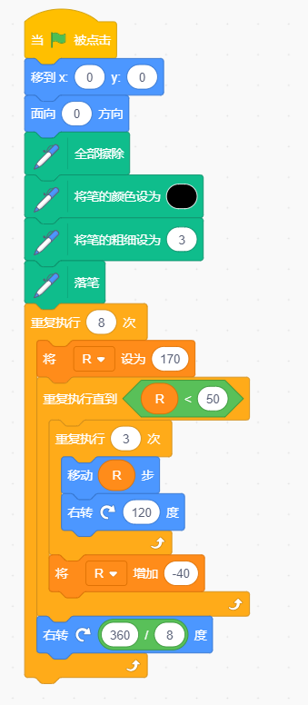
 | 试题难度：一般
试题解析：
评分标准：
（1）画笔颜色为黑色（1分），画笔粗细为3（1分）；
（2）能绘制出一个三角形；（2分）
（3）能绘制出一圈8个三角形或者四个等间距的三角形；（3分）
（4）能绘制出完整的图形并且未超出舞台。（3分）
 | 展示地址：点击浏览
 | 考生答案：（此题已作答）
 | 考生得分：7
 | 是否评分：已评分
 | 评价描述：

38. | 躲避游戏  1. 准备工作  （1）保留默认小猫角色，绘制两个角色：玩家（蓝色的小正方形），敌人（红色圆点），大小适中；  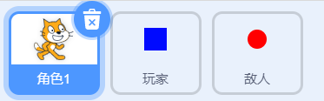  （2）默认白色背景。  2. 功能实现  （1）程序开始，玩家和敌人隐藏，小猫说“游戏开始”2秒，广播消息“开始”，小猫隐藏；  （2）玩家接收到开始后，显示出来，跟随鼠标移动；  （3）敌人每隔随机时间（0.5秒到3秒取随机数）克隆一次，克隆体随机出现在舞台四个角中的一个，始终面向着玩家移动；  （4）敌人碰到玩家，游戏结束。  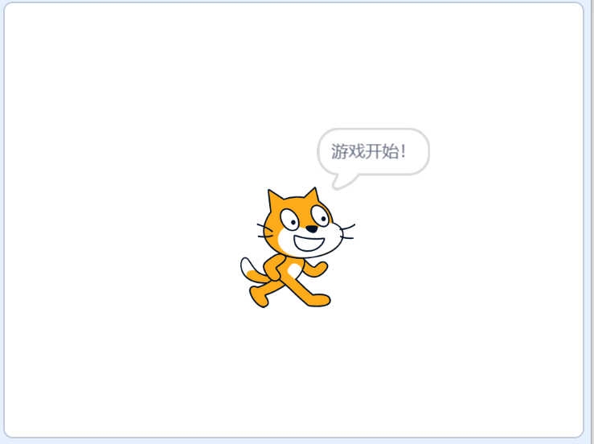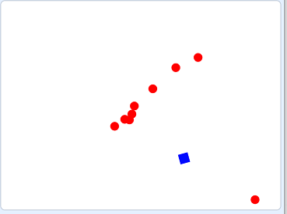
 | 试题编号：20220814-dhq-02
 | 试题类型：编程题
标准答案：
参考程序：
小猫程序
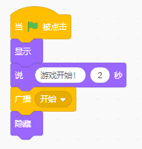
玩家程序
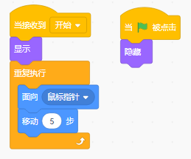
敌人程序
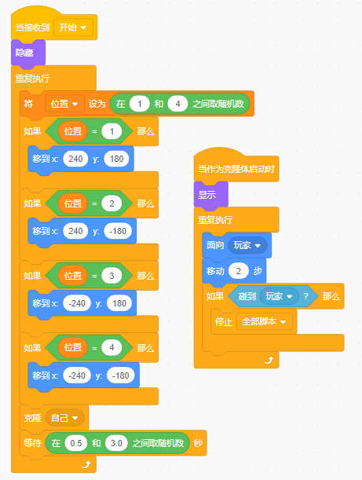
 | 试题难度：一般
试题解析：
评分标准：
（1）能够绘制玩家和敌人；（1分）
（2）小猫说完“游戏开始后”，发送广播，小猫隐藏；（1分）
（3）敌人和玩家隐藏，收到消息后显示；（1分）
（4）玩家跟随鼠标移动，使用面向鼠标移动或者移到鼠标都得分；（1分）
（5）克隆体每隔随机时间克隆一次；（1分）
（6）克隆体能随机出现在舞台四个角；（2分）
（7）克隆体面向玩家移动；（1分）
（8）克隆体碰到玩家，停止全部脚本。（2分）
 | 展示地址：点击浏览
 | 考生答案：（此题已作答）
 | 考生得分：9
 | 是否评分：已评分
 | 评价描述：

